ВЕСТН. САМАР. ГОС. ТЕХН. УН-ТА. СЕР. ТЕХНИЧЕСКИЕ НАУКИ. 2012. № 1 (33)

Энергетика

УДК 519.816

КОМПЛЕКСНЫЙ АНАЛИЗ ЭФФЕКТИВНОСТИ ИСПОЛЬЗОВАНИЯ КАПИТАЛЬНЫХ, ТРУДОВЫХ, ТОПЛИВНЫХ И ВОДНЫХ РЕСУРСОВ ГЕНЕРИРУЮЩЕГО ПРЕДПРИЯТИЯ
А.А. Гаврилова
Самарский государственный технический университет
443100, г. Самара, ул. Молодогвардейская, 244
Исследуется системная эффективность функционирования генерирующего предприятия – ТЭЦ. Построена обобщенная математическая модель, позволяющая определить вклад капитальных, трудовых, топливных и водных ресурсов в комбинированную выработку энергии.
Ключевые слова: эффективность, генерирующее предприятие, ресурсы, электроэнергия, тепловая энергия, питьевая вода, техническая вода, моделирование.
Весьма перспективным методом исследования эффективности деятельности энергетических предприятий на основе системного анализа является применение математических моделей. Математическое моделирование позволяет прогнозировать поведение энергетических систем, отдельных энергетических производств с учетом используемых ресурсов и производственно-технологических взаимосвязей, определять способы повышения системной эффективности производства энергии.
В данной работе рассматривается один из возможных подходов к исследованию и прогнозированию деятельности генерирующих предприятий Самарской энергосистемы в период 1990 – 2010 гг. с помощью математических моделей в форме степенных производственных функций (ПФ) типа Кобба – Дугласа.
Традиционно в производственных функциях в качестве входных параметров рассматриваются агрегированные основные ресурсы производственно-экономических объектов – капитальные $K(t)$ и трудовые $L(t)$. Такие зависимости адекватно описывают функционирование сложных объектов – энергетических систем различного масштаба – в стабильных внешних условиях. Но в переходный период экономических трансформаций для анализа энергообъектов необходимы модели с более высокими аппроксимативными свойствами.
В работах [1], [2] показана эффективность трехфакторных производственных функций для анализа деятельности энергетических предприятий. Синтезированная трехфакторная ПФ учитывает основные для энергетических предприятий топливные ресурсы $T(t)$:
$Υ(t)=\text{AK}(t)^{α}L(t)^{β}T(t)^{τ}$. | (1)
Структура модели энергосистемы, описанная уравнением (1), представлена на рис. 1.

F(K, L, T)
K, руб. руб.
L, чел.
T, тут
Y, Дж
Рис. 1. Структура трехфакторной модели энергосистемы

Обладая высоким качеством и прогностическими свойствами, эта модель не позволяет провести комплексный анализ эффективности использования всех ресурсов, применяемых в энергопроизводстве. В процессе комбинированной выработки тепловой и электрической энергии кроме капитальных, трудовых и топливных также расходуют водные ресурсы.
Для системных исследований эффективности использования четырех видов ресурсов построим обобщенную структурную модель генерирующего предприятия (рис. 2).

F(K, L, T, V)
Yt, Дж
V, куб. м
K, руб. руб.
L, чел.
T, тут
Ye, Дж
Ys, Дж

Рис. 2. Структура обобщенной модели энергосистемы

Здесь F(K, L, T, V) – математическая модель, связывающая используемые капитальные $K(t)$, трудовые $L(t)$, топливные $T(t)$ и водные $V(t)$ ресурсы с произведенной тепловой $\text{Yt}(t)$, электрической $\text{Ye}(t)$ или суммарной $\text{Ys}(t)$ энергией в анализируемый временной период t.
Проведем анализ использования водных ресурсов в период 1990 – 2010 гг. на крупнейшем предприятии Самарской энергосистемы – теплоэлектроцентрали Волжского автозавода (ТЭЦ ВАЗа). ТЭЦ ВАЗа использует воду двух видов: техническую и питьевую. Техническая (сырая) вода (20 – 22,7×10⁶ м³/год) поступает на станцию из Куйбышевского водохранилища, питьевая вода (33×10⁶ м³/год) – из сети Тольяттинского водоканала.
ТЭЦ ВАЗа, не имея своих очистных сооружений, сбрасывает все стоки в сети ливневой канализации, оттуда они поступают в пруды очистных сооружений, и поэтому стадии очистки и нормативы на сброс всех сточных вод одинаковы. Суммарная величина загрязненных стоков станции составляет около 14×10⁶ м³/год [3].
Затраты на потребление водных ресурсов ТЭЦ ВАЗа до 2000 г. были несущественными, но к 2010 г. стоимость технической (сырой) воды выросла в 36,8 раз, стоимость питьевой воды – в 12,6 раз, стоимость стоков – в 7,4 раза по сравнению с 1990 г. В связи с этим следует проанализировать эффективность использования водных ресурсов и определить направления их рационального использования.
Для анализа эффективности использования ресурсов энергетического предприятия представим обобщенную структурную модель в виде четырехфакторной степенной производственной функции:
$Y(t)=A⋅K(t)^{α}⋅L(t)^{β}⋅V(t)^{γ}⋅T(t)^{τ}$, | (2)
где $Y(t)$ – продукция, выпускаемая генерирующими предприятиями; А – масштабный коэффициент, характеризующий интегральную эффективность энергосистемы; $α,β,γ,τ$– коэффициенты эластичности, являющиеся функциями логарифмической чувствительности величины отпуска энергии к изменению соответствующих ресурсов: $α=\frac{K}{Y}⋅\frac{∂Y}{∂K}=\frac{∂\text{ln}Y}{∂\text{ln}K}$, $β=\frac{L}{Y}⋅\frac{∂Y}{∂L}=\frac{∂\text{ln}Y}{∂\text{ln}L}$, $γ=\frac{V}{Y}⋅\frac{∂Y}{∂V}=\frac{∂\text{ln}Y}{∂\text{ln}V}$ и $τ=\frac{T}{Y}⋅\frac{∂Y}{∂T}=\frac{∂\text{ln}Y}{∂\text{ln}T}$. Коэффициенты эластичности численно показывают, на сколько процентов изменится выпуск продукции $Y(t)$ при увеличении ресурса $K(t)$, $L(t)$, $V(t)$ или $T(t)$ на один процент.
Примем в качестве критерия оптимальности минимум квадратичного отклонения модельных зависимостей $Y_{m}(t)$ от реальных статистических данных $Y(t)$:
$\sum_{i=1}^{n}{(Y(t_{i}})−Y_{m}(t_{i}))^{2}→\text{min}$, | (3)
здесь $t_{i}$ – годы анализируемого временного интервала.
Проведем идентификацию параметров модели (2) методом наименьших квадратов, качество моделей и их параметров оценим значениями t-критерия Стьюдента, F-критерия Фишера, коэффициентами детерминации $R^{2}$, среднеквадратичными отклонениями δ и критериями Дарбина – Уотсона DW [4].
Реальные статистические данные приведем к 1990 г. Сопоставление этих данных с модельными расчетами выпуска тепловой, электрической и суммарной энергии в период с 1990 по 2010 гг. показало, что синтезированные модели отпуска тепловой, электрической и суммарной энергии адекватно описывают процессы энергопроизводства. Величины среднеквадратичных невязок не превышают 4,19 %. Коэффициенты детерминации $R^{2}$ значимы по F-статистике и составили 0,81-0,99. Прогностические свойства четырехфакторной неоднородной ПФ удовлетворительны по критерию Дарбина – Уотсона ($\text{DW}$ = 1,04 – 1,36).
Идентифицированные параметры модели (2) и показатели ее качества представлены в таблице.

Значения параметров и показателей качества модели (2)
Характеристики | Численные значения
Характеристики | $$\text{Yt}={\text{AK}}^{α}L^{β}V^{γ}T^{τ}$$ | $$\text{Ye}={\text{AK}}^{α}L^{β}V^{γ}T^{τ}$$ | $$\text{Ys}={\text{AK}}^{α}L^{β}V^{γ}T^{τ}$$
Α | 1,0525 | 0,9597 | 1,0152
α | 0,3768 | -0,2723 | 0,1144
β | 0,0135 | -0,1692 | -0,0771
γ | 0,0352 | 0,2316 | 0,1262
τ | 0,3780 | 0,4350 | 0,4540
R² | 0,9999 | 0,8108 | 0,9999
σ | 0,0408 | 0,0398 | 0,0299
Построенные модели достаточно точно описывают производство тепловой, электрической и суммарной энергии ТЭЦ ВАЗа, как следует из рис. 3 – 5, где сопоставлены результаты моделирования с реальными данными отпуска энергии, приведенными к 1990 г.
Идентифицированные параметры модели отпуска тепловой энергии показывают, что возрастание всех видов ресурсов увеличивает производство тепла. Наибольшее и практически равное влияние на производство оказывают капитальные ($α=0,\text{38}$) и топливные ($τ=0,\text{38}$) ресурсы. Трудовые ($β=0,\text{01}$) и водные ($γ=0,\text{04}$) ресурсы не оказывают существенного воздействия на отпуск тепла.

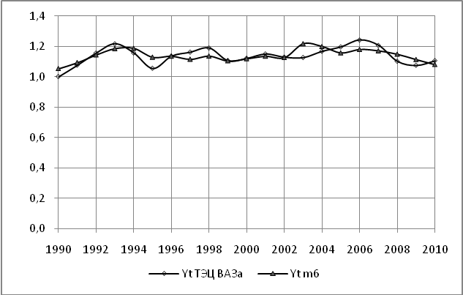

Рис. 3. Выпуск тепловой энергии в 1990 – 2010 гг.:
Yt – реальные данные; Ytm4 – расчетные по модели $\text{Yt}={\text{AK}}^{α}L^{β}V^{γ}T^{τ}$

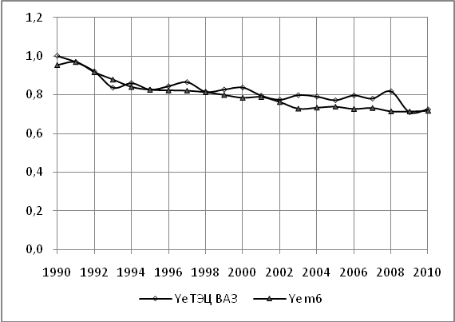

Рис. 4. Выпуск электроэнергии в 1990 – 2010 гг.:
Ye – реальные данные; Yem4 – расчетные по модели $\text{Ye}={\text{AK}}^{α}L^{β}V^{γ}T^{τ}$

Параметры модели выработки электрической энергии выявили неоднозначное влияние ресурсов: производство наиболее чувствительно к изменению водных ресурсов, остальные ресурсы оказывают равнозначное и вдвое меньшее влияние на процесс. Возрастание капитальных ($α=−0,\text{27}$) и трудовых ($β=−0,\text{16}$) ресурсов на 1 % приводит к снижению энергопроизводства на 0,27 и 0,16 % соответственно. Увеличение расхода топливных ($τ=0,\text{44}$) ресурсов на 1 % увеличивает отпуск электроэнергии на 0,44 %, а водных ($γ=0,\text{23}$) – только на 0,23 %.

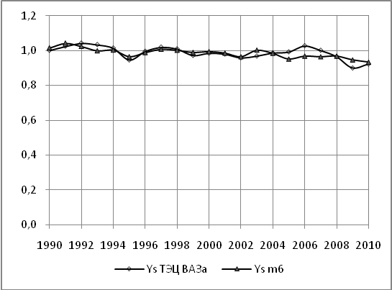

Рис. 5. Суммарный выпуск энергии в 1990 – 2010 гг.:
Ys – реальные данные; Ysm6 – расчетные по модели $\text{Ys}={\text{AK}}^{α}L^{β}V^{γ}T^{τ}$

Суммарное производство наиболее чувствительно к росту топливных ресурсов ($τ=0,\text{45}$). Влияние водных ($γ=0,\text{13}$) и капитальных ($α=0,\text{11}$) ресурсов также положительно, хотя в 3,5 и 4,1 раза меньше. Рост трудовых ресурсов негативно сказывается на интегральном отпуске энергии.
В целом можно сделать выводы о том, что четырехфакторная модель (2) адекватно описывает функционирование генерирующего предприятия, позволяет провести комплексный анализ производств. Процессы выработки энергии наиболее чувствительны к изменению топливных ресурсов, выявлен переизбыток трудовых ресурсов. Водные ресурсы оказывают существенное воздействие на производство электроэнергии и практически не влияют на производство тепловой энергии.

Заключение
1. Построены математические модели в форме степенных производственных функций, наиболее полно описывающие функционирование генерирующего предприятия, проведена идентификация их параметров.
2. Получены статистические оценки аппроксимативных и прогнозных свойств математических моделей. Установлена адекватность моделей исследуемым энергопроизводственным процессам.
3. На основе синтезированных математических моделей исследованы закономерности динамики функционирования энергопроизводств и эффективность использования капитальных, топливных, трудовых и водных ресурсов ТЭЦ ВАЗа. Выявлено влияние изменения расхода водных ресурсов на выработку электроэнергии.

БИБЛИОГРАФИЧЕСКИЙ СПИСОК
- Дилигенский Н.В., Гаврилова А.А., Цапенко М.В. Построение и идентификация математических моделей производственных систем. – Самара: Офорт, 2005. – 126 с.
- Гаврилова А.А Применение имитационного моделирования для анализа устойчивости производственно-экономического объекта // ИКТ. – № 3. – 2011. – С. 53-58.
- Салов А.Г. Системный подход к реконструкции существующих химических цехов тепловых электрических станций с целью повышения эффективности их работы // Энергосбережение и водоподготовка. – № 4. – 2007. – С. 25-27.
- Замков О.О., Толстопятенко А.В., Черемных Ю.Н. Математические методы в экономике. – М.: МГУ, изд-во «ДИС», 1997. – 368 с.

Статья поступила в редакцию 4 октября 2011 г.

COMPLEX ANALYSIS OF THE efficiency OF CAPITAL, LABOUR, FUEL AND WATER RESOURCES management at a GENERATING PLANT

А.А. Gavrilova
Samara State Technical University
244, Molodogvardeyskaya st., Samara, 443100

The efficiency of a generating plant or a heat and power plant activities is examined. An extended mathematical model is developed to determine the contribution of capital, labour, fuel and water resources to combined generation of electric power.
Keywords: effectiveness, generating plant, resources, electric power, heat power, drinking water, technical water, modeling.

УДК 532.517.2

РАСЧЕТ ПОЛЯ ТЕЧЕНИЯ ЖИДКОСТИ В АППАРАТЕ
С ЧЕТЫРЕХЛОПАСТНОЙ МЕШАЛКОЙ
Н.А. Газизуллин
Казанский национальный исследовательский технологический университет
420015, г. Казань, ул. К. Маркса, 68
E-mail: gnazym@gmail.com
Методом контрольного объема выполнено численное моделирование ламинарного течения вязкой жидкости в аппарате с четырехлопастной мешалкой. На основании результатов расчетов исследована гидродинамика перемешивания в аппарате. Результаты расчетов представлены в виде линий тока вторичной циркуляции.
Ключевые слова: перемешивание жидкости, мешалка, метод контрольного объема, циркуляция жидкости, линии тока.
Аппараты с мешалками находят широкое применение в химической и в смежных с ней отраслях промышленности при проведении различных технологических процессов [1-4]. Перемешивание в жидких средах способствует интенсификации процессов теплообмена и массообмена, а также оказывает влияние на результаты химических реакций. Предварительный выбор аппаратов с мешалками основывается на выполнении расчетов, первым этапом которых является гидродинамический расчет. Результаты гидродинамического расчета служат необходимыми исходными данными на последующих этапах при определении мощности, потребляемой на перемешивание, а также скорости протекания процессов переноса смешиваемых веществ и теплоты в аппарате. В настоящей работе проведено численное моделирование ламинарного течения несжимаемой вязкой жидкости в аппарате с четырехлопастной мешалкой.
Исходными уравнениями, описывающими течение жидкости в аппарате, являются уравнения Навье – Стокса и неразрывности [5]
$ρ\frac{∂\vec{v}}{∂t}+ρ\left(\vec{v}⋅∇\right)\vec{v}=−∇p+μ∇^{2}\vec{v}$; (1)
$∇⋅v=0$. (2)
Введем неподвижную цилиндрическую систему координат r, φ, z, в которой компоненты вектора скорости обозначим соответственно через u, v, w.
Граничные условия для компонент скорости на твердых стенках сводятся к условию нулевого конвективного потока и условию прилипания жидкости. Тогда на дне и боковой стенке аппарата
$u=0 , v=0 , w=0 ,$ (3)
а на поверхности вала и мешалки соответственно
$u=0 , v=ωr, w=0 ,$ (4)
где ω – угловая скорость вращения мешалки.
На свободной поверхности жидкости
$w=0 , \frac{∂u}{∂z}=0 , \frac{∂v}{∂z}=0$. (5)
Первое из условий (5) отражает тот факт, что жидкость не может протекать через свободную поверхность и представляет собой равенство нулю проекции вектора скорости на нормаль к поверхности. Остальные два условия выражают собой отсутствие трения на поверхности жидкости.
На оси вращения потока под мешалкой примем
$u=0 , v=0 , \frac{∂w}{∂r}=0 \text{.}$ (6)
Введем безразмерные координаты и функции:
$t^{}=\frac{\text{Ut}}{L}, r^{}=\frac{r}{L}, ϕ^{}=ϕ, z^{}=\frac{z}{L} , {\vec{v}}^{}=\frac{\vec{v}}{U} , p^{}=\frac{p−p_{0}}{{ρU}^{2}}$,
где p₀ – атмосферное давление, а в качестве характерной длины L и характерной скорости потока U выбраны соответственно диаметр мешалки d и окружная скорость конца лопасти мешалки.
В безразмерных переменных уравнению движения (1) в сочетании с уравнением неразрывности (2) соответствуют три уравнения в координатной форме относительно искомых функций u*, r*v*, w* , которые могут быть записаны в виде обобщенного уравнения переноса
$$\frac{∂Φ}{∂t^{}}+\frac{1}{r^{}}\frac{∂}{∂r^{}}\left(r^{}UΦ\right)+\frac{1}{r^{}}\frac{∂}{∂ϕ^{}}\left(VΦ\right)+\frac{∂}{∂z^{}}\left(WΦ\right)−$$
$−\frac{1}{r^{}}\frac{∂}{∂r^{}}\left({Γr}^{}\frac{∂Φ}{∂r^{}}\right)−\frac{1}{r^{}}\frac{∂}{∂ϕ^{}}\left(\frac{Γ}{r^{}}\frac{∂Φ}{∂ϕ^{}}\right)−\frac{∂}{∂z^{}}\left(Γ\frac{∂Φ}{∂z^{}}\right)=S ,$ (7)
где Γ=1/(πRe) – коэффициент диффузии; Re=ρnd²/μ – центробежное число Рейнольдса; n – число оборотов мешалки в единицу времени; S – член типа источника, который соответствует искомой функции Φ и определяется соотношениями
$S_{u^{}}=−\frac{∂p^{}}{∂r^{}}+\frac{v^{{}^{2}}}{r^{}}−\frac{Γ}{r^{{}^{2}}}\left(u^{}+2\frac{∂v^{}}{∂ϕ^{}}\right)$;
$S_{r^{}v^{}}=−\frac{∂p^{}}{∂ϕ^{}}+\frac{2Γ}{r^{}}\left[\frac{∂u^{}}{∂ϕ^{}}−\frac{∂}{∂r^{}}\left(r^{}v^{}\right)\right]$;
$S_{w^{}}=−\frac{∂p^{}}{∂z^{}}$.
Численное моделирование течения проведем методом контрольного объема в сочетании с алгоритмом SIMPLE [6]. Основная идея метода контрольного объема заключается в том, что расчетную область разбивают на конечное число контрольных объемов (ячеек) таким образом, что каждая узловая точка содержится в отдельной ячейке. Дифференциальное уравнение интегрируют по каждому контрольному объему. Поэтому одним из основных свойств этого метода является то, что он обеспечивает интегральное сохранение физических законов для всей расчетной области.
Размещение всех узловых функций в одних и тех же точках приводит к дополнительным вычислительным трудностям, связанным с рассогласованием полей скорости и давления. Поэтому выберем так называемую шахматную сетку, в которой точки, где определяются радиальная, тангенциальная и осевая составляющие скорости, смещены на полшага в соответствующих направлениях относительно основных точек, в которых определяется давление [7]. Это позволяет точно записать дискретный аналог уравнения неразрывности, а также точно рассчитать градиенты давления в уравнениях движения.
Алгоритм SIMPLE представляет собой итерационную процедуру для расчета полей скорости и давления. При этом итерационная процедура рассматривается как метод установления для решения нестационарных уравнений с целью получения стационарного решения. Проинтегрируем обобщенное уравнение (7) по контрольному объему и временному интервалу Δt*. Для аппроксимации конвективных и диффузионных членов в уравнении (7) используем неявную схему [8]. Тогда узловая функция Φ в пределах всего временного шага Δt* будет характеризоваться новым значением Φ¹, соответствующим следующему моменту времени t*+Δt*. Для аппроксимации конвективных потоков через грани e, w, n, s, t, b контрольных объемов используем схему против потока [6]. В результате получим дискретный разностный аналог, который связывает значения искомой функции Φ в узловой точке P с ее значениями в центрах E, W, N, S, T, B смежных ячеек в форме
$a_{P}Φ_{P}^{1}=a_{E}Φ_{E}^{1}+a_{W}Φ_{W}^{1}+a_{N}Φ_{N}^{1}+a_{S}Φ_{S}^{1}+a_{T}Φ_{T}^{1}+a_{B}Φ_{B}^{1}+ΔV\left(S_{P}+\frac{Φ_{P}^{0}}{{Δt}^{}}\right)$, (8)
где ΔV – объем ячейки; S_{P} – узловое значение источникового члена; Φ⁰ – значение Φ в момент времени t*.
Алгоритм SIMPLE содержит циклическую последовательность действий типа «предположение – коррекция». Поэтому на каждой итерации компоненты скорости определялись в два этапа. Вначале на основе предполагаемого давления p** из уравнений (8) вычислялись предварительные значения u**, v**, w**, не удовлетворяющие уравнению неразрывности. С учетом приближенного решения для скорости находилась поправка к давлению δp из уравнения
$a_{P}{δp}_{P}=a_{E}{δp}_{E}+a_{W}{δp}_{W}+a_{N}{δp}_{N}+a_{S}{δp}_{S}+a_{T}{δp}_{T}+a_{B}{δp}_{B}+b_{P}$, (9)
представляющего собой дискретный аналог уравнения неразрывности.
Затем с учетом поправок δp рассчитывались скорректированные значения компонент скорости на гранях e, w, n, s, t, b ячеек, удовлетворяющие уравнению неразрывности по поправочным формулам
$u_{e}^{}=u_{e}^{\text{**}}+\frac{r_{e}^{}{Δϕ}^{}{Δz}^{}}{a_{e}}\left({δp}_{P}−{δp}_{E}\right) , u_{w}^{}=u_{w}^{\text{**}}+\frac{r_{w}^{}{Δϕ}^{}{Δz}^{}}{a_{w}}\left({δp}_{W}−{δp}_{P}\right)$,
$v_{n}^{}=v_{s}^{\text{**}}+\frac{{Δr}^{}{Δz}^{}}{a_{n}}\left({δp}_{P}−{δp}_{N}\right) , v_{s}^{}=v_{s}^{\text{**}}+\frac{{Δr}^{}{Δz}^{}}{a_{s}}\left({δp}_{S}−{δp}_{P}\right)$,
$$w_{t}^{}=w_{t}^{\text{**}}+\frac{r_{t}^{}{Δϕ}^{}{Δr}^{}}{a_{t}}\left({δp}_{P}−{δp}_{T}\right) , w_{b}^{}=w_{b}^{\text{**}}+\frac{r_{b}^{}{Δϕ}^{}{Δr}^{}}{a_{b}}\left({δp}_{B}−{δp}_{P}\right)$$
и давления
$p^{}=p^{\text{**}}+αδp$,
где α – параметр релаксации. В расчетах принималось α = 0,6.
Дискретные уравнения (8) и (9) решались при граничных условиях (3) – (6) методом прогонки [9]. Расчеты проводились на равномерной сетке при H₀=D; d/D=0,5; d_{s} /D=0,05; b/d=0,2; H/H₀=0,3, где D – диаметр аппарата; H₀ – высота жидкости в аппарате; H– высота расположения мешалки над дном аппарата; b – высота лопасти мешалки; d_{s} – диаметр вала. Результаты расчетов представлены в виде линий тока радиально-осевой и радиально-тангенциальной циркуляций.
Мешалка создает поток жидкости, который вызывает циркуляцию жидкости во всем объеме аппарата. Окружная циркуляция, называемая также первичной, связана с вращением массы жидкости вокруг оси вращения мешалки. Существенную роль в перемешивании играет вторичная циркуляция. Линии тока в меридиональной плоскости аппарата характеризуют вторичное циркуляционное течение, которое накладывается на основное тангенциальное течение. Перемешиванию способствуют два потока радиально-осевой циркуляции соответственно сверху и снизу от мешалки (рис. 1).
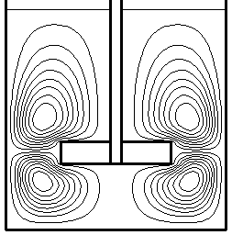

Рис. 1. Радиально-осевая циркуляция в аппарате при Re=50

На рис. 2 – 3 представлены картины линий тока в горизонтальной плоскости в области мешалки при z=H+b/2. При небольших значениях числа Рейнольдса перемешиванию способствуют вторичные токи, которые возникают по контуру лопастей мешалки (рис. 2).
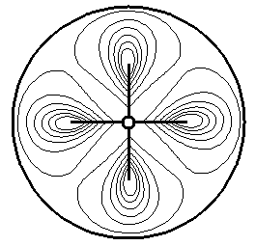
Рис. 2. Радиально-тангенциальная циркуляция в аппарате при Re=10

С увеличением числа Рейнольдса характер течения меняется. Появление вторичных токов наблюдается также между лопастями. Вероятно, это обусловлено ростом радиальной составляющей скорости в связи с возрастающим действием центробежных сил, а также увеличением интенсивности касательных напряжений (рис. 3).
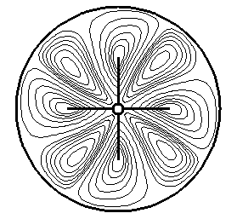

Рис. 3. Радиально-тангенциальная циркуляция в аппарате при Re=100

Формирование и взаимодействие потоков радиально-осевой и радиально-тангенциальной циркуляций способствует интенсификации перемешивания по объему аппарата.
БИБЛИОГРАФИЧЕСКИЙ СПИСОК
- Васильцов Э.А., Ушаков В.Г. Аппараты для перемешивания жидких сред. – Л.: Машиностроение, 1979. – 272 с.
- Манусов Е.Б., Буянов Е.А. Расчет реакторов объемного типа. – М.: Машиностроение, 1978. – 112 с.
- Стренк Ф. Перемешивание и аппараты с мешалками. – Л.: Химия, 1975. – 384 с.
- Лащинский А.А., Толчинский А.Р. Основы конструирования и расчета химической аппаратуры. – Л.: Машиностроение, 1970. – 752 с.
- Лойцянский Л Г. Механика жидкости и газа. – М.: Наука, 1978. – 736 с.
- Патанкар С. Численные методы решения задач теплообмена и динамики жидкости. – М.: Энергоатомиздат, 1984. – 152 с.
- Harlow F.H., Welch J.E. Numerical calculation of time-dependent viscous incompressible flow of fluid with free surface // Physics of Fluids. – 1965. – Vol. 8. – No. 12. – P. 2182–2189.
- Пейре Р., Тейлор Т.Д. Вычислительные методы в задачах механики жидкости. – Л.: Гидрометеоиздат, 1986. – 352 с.
- Марчук Г.И. Методы вычислительной математики. – М.: Наука, 1989. – 608 с.

Статья поступила в редакцию 4 октября 2011 г.

SIMULATION OF THE FLOW FIELD IN A TANK WITH A FOUR - BLADED AGITATOR
N.A. Gazizullin
Kazan National Research Technological University
68, Karl Marx st., Kazan, 420015
Numerical simulation of the flow field in a tank with a four - bladed agitator is carried out by the control volume approach. Fluid dynamics of mixing is studied on the basis of computations. The results of the computations are presented as current lines of the secondary circulation.
Keywords: fluid mixing, agitator, control volume method, fluid circulation, streamline contours.
УДК 658.012.011.56:658.512

Синтез подсистемы управления, стабилизирующей загрузку шихтовых материалов в печь Ванюкова
Э.Д. Кадыров¹, Н.В. Васильева², Е.В. Сизякова², А.М. Блинов²
¹ ЗАО «Компания СЗМА»
195030, г. Санкт-Петербург, ш. Революции, д. 83
² Санкт-Петербургский государственный горный университет
199106, г. Санкт-Петербург, В.О., 21-я линия, д. 2
Рассмотрен методологический подход к разработке подсистемы управления шихтоподачей, описаны контуры, позволяющие стабилизировать управление при дискретном контроле состава продуктов плавки медно-никелевого сырья в печи Ванюкова. Также рассмотрена задача управления, описана линейная модель объекта управления и возмущений, представлены одноконтурный и комбинированный варианты среднечастотных подсистем управления качеством продуктов плавки.
Ключевые слова: система управления, шихтоподача, модель, объект управления.
Введение. Комплекс печи Ванюкова (ПВ) состоит из подсистемы шихтоподачи, подсистемы подачи кислородно-воздушной смеси (КВС), подсистемы выпуска штейна и шлака, подсистемы удаления отходящих газов и собственно самой печи.
Управление комплексом ПВ сводится к следующему. Во-первых, необходимо стабилизировать все сырьевые и материальные потоки в заданных пределах. Во-вторых, при загрузке стоит задача поддержания соотношения объемов загружаемой шихты и расхода подаваемого кислорода (расход КВС при известном содержании кислорода). Управление процессом стабилизации соотношения загрузки шихты и расхода КВС достигается поддержанием загрузки в заданных пределах и управлением подачей КВС.

Описание подсистемы управления, стабилизирующей загрузку шихтовых материалов в печь Ванюкова. Стабилизация загрузки шихты по количеству и качеству достигается компенсацией измеряемых и не измеряемых возмущений. Для определения структуры оптимальной САУ комплекса ПВ произведена частотная декомпозиция задач управления.
Возможность частотной декомпозиции основана на анализе спектрального состава неуправляемых возмущающих воздействий и выделении условно трех частотных диапазонов.
К высокочастотным возмущениям относятся колебания расходов шихтовых материалов из-за случайных изменений физических характеристик весоизмерителей или неточностей срабатывания исполнительных устройств, приводящих в движение регулирующие органы питателей.
Изменения влажности материалов, температуры расплава или содержания в нем какого-либо химического компонента относятся к категории временных процессов,
спектральные составы которых образуют два других частотных диапазона.
На основе частотной декомпозиции синтезирована иерархическая система управления (рис. 1).
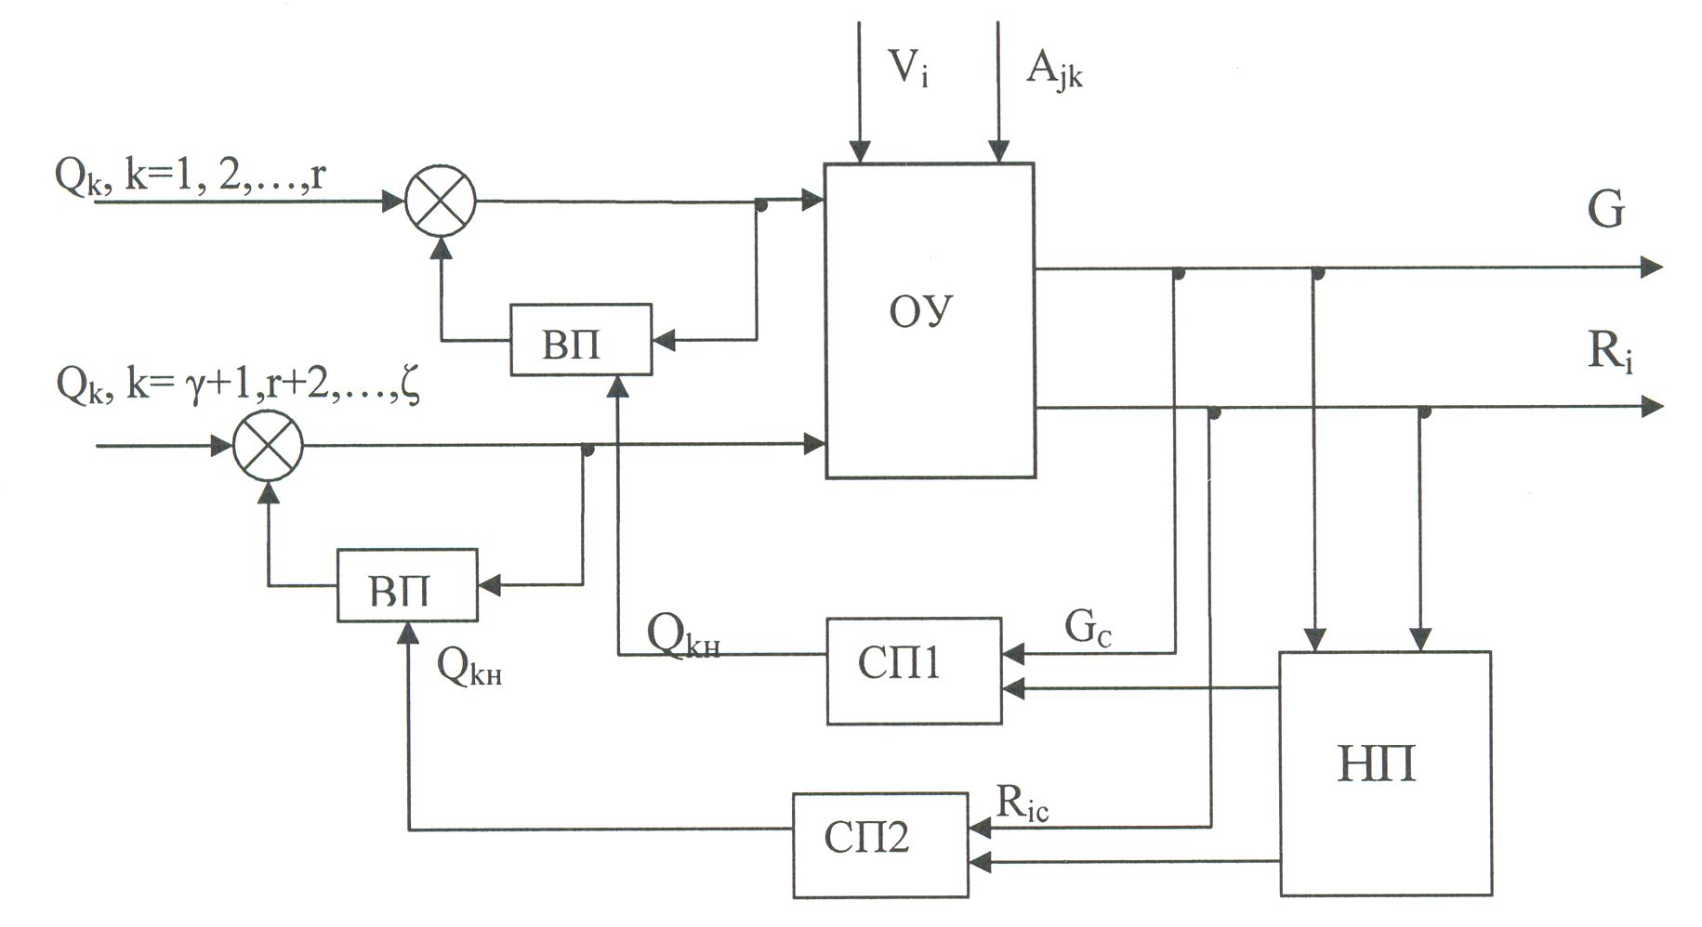
Рис. 1. Иерархическая система управления

Высокочастотные подсистемы ВП образуют ленточные питатели (локальный регулятор входа), стабилизирующие потоки отдельных компонентов шихты Q_{i}, загружаемые в ПВ (условно все эти потоки показаны стрелками вне прямоугольника ОУ). Эти подсистемы подавляют высокочастотные возмущения – колебания характеристик устройств, обеспечивающих транспортировку материалов.
Среднечастотные подсистемы СП подавляют действия тех составляющих возмущений V_{i} и A_{jk} (V_{i} и A_{jk} – неуправляемые изменяющиеся во времени показатели, характеризующие свойства оборудования и вводимых в производство веществ), которые вызывают среднечастотные колебания G_{c} и R_{ic} выпуска продукции G и показателей $R_{i} = \left\{ A_{i } , ϑ_{\text{ui}}\right\}$ ($A_{i}$ – показатели состава промежуточных продуктов, $ϑ_{\text{ui}}$ – параметры технологического режима). Для стабилизации этих показателей среднечастотные системы изменяют значения Q_{kн} – номиналы потоков, назначаемые в качестве заданий подсистемам ВП. Заданиями среднечастотным подсистемам являются оперативно планируемый выпуск продукции W_{c} и регламентные значения R_{iн} показателей R_{i}.
Низкочастотная подсистема НП – оперативный оптимизатор. Она минимизирует выбранный критерий качества, изменяющийся под действием низкочастотных составляющих возмущений V_{i} и A_{jk}. Управлениями в этой подсистеме являются изменения регламента (заданных значений R_{iн}, стабилизируемых подсистемами СП) и производительности W_{c} на период Т.
Существует и одна неблагоприятная для практической реализации особенность частотной декомпозиции на основе иерархического управления. Если при использовании метода возмущений многомерная низкочастотная задача оптимизации может быть решена линейным программированием, то в иерархической системе низкочастотная задача минимизации критерия решается значительно сложнее из-за нелинейности управлений R_{iн} низкочастотной подсистемы НП.
Здесь весьма полезным будет понижение размерности задачи, что на практике достигается исходя из следующих соображений. Обычно необходимость оперативной оптимизации металлургического производства (изменения регламента R_{iн} и заданной производительности W_{c}) возникает в тех случаях, когда вследствие значительных изменений свойств оборудования (величин V_{i}) или вводимых извне веществ (величин A_{jk}), на одном из переделов образуется «узкое место». В связи с этим теряют значение некоторые слагаемые и переменные величины, так как они становятся несущественными для описания всего технологического комплекса.
Таким образом, в разных ситуациях приходится решать не общую задачу минимизации критерия большой размерности, а различные частные задачи существенно меньшей размерности. Для этого в каждой конкретной ситуации необходимо изменять математическое обеспечение низкочастотной подсистемы НП в связи с заменой одного частного критерия другим. Такая замена называется ситуационной декомпозицией задачи управления. Для реализации ситуационной декомпозиции в систему управления вводят дополнительные связи и функциональные блоки, показанные на рис. 1 штриховыми линиями.
Таким образом, достигается приближенное, но достаточно эффективное для практики разделение задачи управления на согласованные подзадачи, которые решаются разными подсистемами управления технологическим комплексом, работающим в различных частотных диапазонах.
Практическое применение описанных выше приемов оценки целесообразности компенсации возмущений рассмотрим на примере синтеза подсистемы управления, стабилизирующей соотношение концентраций $\text{Cu}$ и ${\text{SiO}}_{2}$ в шихте $B = \frac{\text{Cu}}{{\text{SiO}}_{2}}$, приготавливаемой смешиванием двух исходных видов сырья (концентрата и флюса) в технологической линии печи Ванюкова. Основные неуправляемые возмущения, вызывающие нежелательные изменения β соотношения В, – это колебания α₁ и α₂ содержания компонентов А₁ (медь) и А₂ (кремнезем) в смешиваемых веществах. Управляющее воздействие – изменение дозировки (соотношения потоков Q₁ и Q₂) смешиваемых веществ μ.

ВП
Q₁
A₁
Q₂
A₂
П1
П2
ИП1
ИП2
СП
Q
В
ДК_{В}
ДК_{А1}
ДК_{А2}
µ
ОУ

Рис. 2. Подсистема управления приготовлением шихты

На схеме рис. 2 показаны два ленточных питателя (условно они обозначены прямоугольниками П1 и П2). Производительность питателя П1 задается так, чтобы обеспечить требуемый поток Q шихты. Измерители ИП1 и ИП2 потоков Q₁ и Q₂ – ленточные весоизмерители. Высокочастотная подсистема по результатам измерения потоков смешиваемых материалов формирует такие изменения питателя П2, чтобы обеспечить требуемое соотношение смешиваемых материалов.
Для среднечастотной подсистемы СП, стабилизирующей соотношение В (штриховые линии на рис. 2), изменения μ будут управляющими воздействиями. Для их формирования пригодны два варианта технологического контроля.
Первый вариант – наиболее дешевый и простой в эксплуатации: управления μ формируются по результатам измерения только отклонений β управляемого соотношения В от заданного значения $B_{Н}$. Тогда подсистема СП будет иметь только один контур обратной связи, работающий, например, по ПИ-алгоритму.
Второй вариант – измерение не только величины β, но и возмущений – отклонений α₁ и α₂ величин А₁ и А₂ от их номинальных (средних) значений А_{1Н} и А_{2Н}. Тогда подсистема СП будет включать не только контур обратной связи, но и компенсатор возмущений. Этот вариант дороже первого, главным образом, из-за большего числа измерений.
Исходя из сказанного, синтез подсистемы СП будем вести по следующему плану:
1) точно сформулируем задачу управления (назначим критерий качества управления, опишем ограничения и возмущающие воздействия);
2) синтезируем наиболее простой и дешевый первый вариант системы и определим, удовлетворяет ли он цели управления;
3) если синтез первого варианта системы не обеспечит качества управления, синтезируем второй вариант.
Формулировка задачи управления
В нашей задаче имеют место наименее благоприятные, но очень частые для металлургических предприятий условия технологического контроля, когда величины β, α1 и α2 можно измерять лишь анализом дискретно отбираемых проб смеси и смешиваемых веществ. Тогда целесообразна постановка задачи управления в форме минимизации затрат на создание и эксплуатацию подсистемы СП, обеспечивающую стабилизацию величины В с такой точностью, чтобы дисперсия $D_{β}$ колебаний $β\left(t\right)$ не превосходила значения $D_{β \text{max}}$.
Модель ОУ представлена в следующем виде
$F_{x} ( jω ) = \frac{K_{x}}{1 + jω T_{x}}⋅e^{−j{\text{ωτ}}_{x}} , x = α_{1}, α_{2 } , β$. (1)
Функции спектральной плотности $S_{α1}\left(ω\right)$ и $S_{α2}\left(ω\right)$ стационарных случайных возмущений α₁ (t) и α₂ (t) описаны соотношениями [1]:
$S_{x} ( ω ) = \frac{D_{x}⋅λ_{x}}{π⋅\left( λ_{x}^{2} + ω^{2 }\right)}, x = α_{1} , α_{2}$. (2)
Примем допустимое значение$D_{β \text{max}} = 0,5 {\left(\frac{т}{т}\right)}^{2}$, удовлетворяющее требованиям регламента технологического процесса переработки медно-никелевого сульфидного сырья. Будем считать, что период измерений $T_{И}$ и запаздывание получения их результатов $τ_{И}$ одинаковы для определения величин β, α1 и α2. По штатным и технологическим возможностям службы аналитического контроля $T_{И} = 4 ч$ и $τ_{И} = 0,5 ч$.
Описание ограничений типа равенства в виде линейной модели [2, 3] и исследование свойств возмущений приведены в таблице.

Описание линейной модели ОУ и возмущений
Обозначение  сигнала х  на входе ОУ | Параметры передаточной  функции $F_{x} ( jω )$ |  |  | Параметры спектральной плотности $S_{x} ( ω )$
Обозначение  сигнала х  на входе ОУ | $$K_{x}$$ | $T_{x}$, ч | $τ_{x}$, ч | $D_{x}$, ${\left(m/m\right)}^{2}$ | $λ_{x}$, ч⁻¹
α₁ | 0,013 | 4,90 | 0,038 | 2543,82 | 0,0773
α₂ | -0,051 | 5,75 | 0,038 | 3645,17 | 0,0096
μ | 0,333 | 5,26 | 0,003 | – | –
Одноконтурный вариант подсистемы СП. Контур обратной связи использует результаты дискретного запаздывающего контроля.
При расчете оптимальных параметров настройки контура обратной связи необходимо запаздывание $τ_{μ}$ заменить фиктивной величиной [1]
$τ'_{μ} = τ_{μ} + 0,5⋅Т_{И β} + τ_{И β}$, (3)
где $Т_{И β}$ – период измерения величины β,
$τ_{И β}$ – запаздывание результатов дискретных измерений величины β.
Таким образом, $τ'_{μ} = 0,\text{003} + 0,5⋅4 + 0,5 = 2,\text{503} ч$.
Оптимальные значения [4] параметров К_{р} и θ передаточной функции
$Ф_{β} ( jω ) = K_{p}⋅\left( 1 + \frac{1}{j\text{ωθ}}\right)$, (4)
имитирующей дискретный аналог ПИ-алгоритма, определим по соотношениям (5):
$\begin{aligned}\left.K_{p} = \frac{0,7⋅T_{μ}}{K_{μ}⋅τ'_{μ}} | \right\}\end{aligned}$. (5)
Таким образом, получим:
$\begin{aligned}\left.K_{p} = \frac{0,7⋅5,\text{26}}{0,\text{333}⋅2,\text{503}} = 1,\text{42} | \right\}\end{aligned}$.
Учитывая некоррелированность колебаний α₁ и α₂ содержаний компонентов А₁ и А₂ в разных веществах, можно считать, что
$D_{β} = 2⋅\int_{0}^{∞}{\left(S_{α1}(ω)⋅{\left|F_{α1}(jω)\right|}^{2}+S_{α2}(ω)⋅{\left|F_{α2}(jω)\right|}^{2}\right)}⋅{\left|\frac{1}{1+ F_{μ}(jω)⋅Ф_{β}(jω)}\right|}^{2}dω = 2\text{.}\text{563}$. (6)
Численное интегрирование показало, что $D_{β} = 2,\text{631} {\left(\frac{т}{т}\right)}^{2}$. Таким образом, одноконтурная система стабилизации состава шихты не обеспечивает требуемого качества управления. В связи с этим необходимо от одноконтурного варианта подсистемы перейти к комбинированному.
Комбинированный вариант подсистемы СП. Может оказаться, что для выполнения условия
$D_{β}≤ D_{β \text{max}}$ (7)
достаточно будет компенсировать не оба возмущения, а лишь одно из них. Поэтому вычислим три значения дисперсии $D_{β}$:
$D'_{β}$ – в случае, когда компенсируется возмущение α₁, а возмущение α₂ не измеряется;
$D{\text{''}}_{β}$ – в случае, когда компенсируется возмущение α₂, а возмущение α₁ не измеряется;
$D{\text{'''}}_{β}$ – в случае, когда компенсируются оба возмущения.
Учитывая некоррелированность возмущений, получим:
$\begin{aligned}D'_{β} = 2⋅\int_{0}^{∞}{\left(2⋅S_{α1}(ω)⋅{\left|F_{α1}(jω)\right|}^{2}+S_{α2}(ω)⋅{\left|F_{α2}(jω)\right|}^{2}\right)}⋅{\left|\frac{1}{1+ F_{μ}(jω)⋅Ф_{β}(jω)}\right|}^{2}××\left[1 − \frac{\text{sin}(T_{И} + τ_{И})⋅ω − \text{sin}τ_{И}⋅ω}{Т_{И}⋅ω}\right]dω\end{aligned}$, (8)
$\begin{aligned}D{\text{''}}_{β} = 2⋅\int_{0}^{∞}{\left(S_{α1}(ω)⋅{\left|F_{α1}(jω)\right|}^{2}+2⋅S_{α2}(ω)⋅{\left|F_{α2}(jω)\right|}^{2}\right)}⋅{\left|\frac{1}{1+ F_{μ}(jω)⋅Ф_{β}(jω)}\right|}^{2}××\left[1 − \frac{\text{sin}(T_{И} + τ_{И})⋅ω − \text{sin}τ_{И}⋅ω}{Т_{И}⋅ω}\right]dω\end{aligned}$ (9)
$\begin{aligned}D{\text{'''}}_{β} = 2⋅\int_{0}^{∞}{2⋅\left(S_{α1}(ω)⋅{\left|F_{α1}(jω)\right|}^{2}+S_{α2}(ω)⋅{\left|F_{α2}(jω)\right|}^{2}\right)}⋅{\left|\frac{1}{1+ F_{μ}(jω)⋅Ф_{β}(jω)}\right|}^{2}××\left[1 − \frac{\text{sin}(T_{И} + τ_{И})⋅ω − \text{sin}τ_{И}⋅ω}{Т_{И}⋅ω}\right]dω\end{aligned}$(10)
Используя соотношения (8), (9), (10) получим $D'_{β} = 0,\text{277} {\left(\frac{т}{т}\right)}^{2}$, $D{\text{''}}_{β} = 0,\text{189} {\left(\frac{т}{т}\right)}^{2}$, $D{\text{'''}}_{β} = 0,\text{127} {\left(\frac{т}{т}\right)}^{2}$.
Соотношению (7) удовлетворяют все значения дисперсии $D_{β}$. Таким образом, для минимизации затрат на создание и эксплуатацию подсистемы СП, обеспечивающую стабилизацию соотношения В с такой точностью, чтобы дисперсия $D_{β}$ колебаний $β\left(t\right)$ не превосходила значения $D_{β \text{max}}$ ограничимся компенсацией только возмущения α₁, в то время как возмущение α₂ измерять нецелесообразно.
Выводы:
1. Повышение качества целевых продуктов плавки (штейна и шлака) возможно путем стабилизации и достаточно жесткой увязки входных массопотоков и дутьевых режимов за счет внедрения предложенной подсистемы управления, которая позволит до минимума сократить влияние «человеческого фактора» за счет стабилизации загрузки шихтовых материалов в печь Ванюкова путем компенсации возмущений.
2. Проведенные расчеты дают широкие возможности для технического решения компенсации возмущающих воздействий и реализации их на практике.
Таким образом, подсистема управления, стабилизирующая загрузку шихтовых материалов в печь Ванюкова, должна быть комбинированной: кроме контура обратной связи, она должна, как минимум, содержать компенсатор возмущений по одному каналу, но как показывают расчеты, качество улучшается, если компенсируем все возмущения.
Библиографический список
- Левин М.В. Автоматизация пиро- и гидрометаллургических производств. Учебное пособие. Л., изд. ЛГИ, 1986.
- Кадыров Э.Д., Данилова Н.В. Оценка технологических параметров автогенных процессов // Автоматизация в промышленности. 2008. № 5. стр. 24-26.
- Данилова Н.В., Кадыров Э.Д. Частотная декомпозиция задачи управления печью Ванюкова // XXXVI неделя науки СПбГПУ: Материалы Всероссийской межвузовской научно-технической конференции студентов и аспирантов. Ч. V. СПб.: Изд-во Политехн. ун-та, 2008, стр. 118-120.
- Кадыров Э.Д. Разработка метода спектральных плотностей для синтеза системы управления с дискретным запаздывающим контролем: Автореф. дисс. канд. техн. наук. СПб. 2000 г. – 20 с.

Статья поступила в редакцию 9 декабря 2011 г.

SYNTHESIS OF THE SUBSYSTEM OF CONTROL, STABILIZING THE LOADING OF CHARGE MATERIALS IN THE VANYUKOV FURNACE
E.D. Kadyrov, N.V. Vasilyeva, E.V. Siziakova, A.M. Blinov
Saint-Petersburg state mining university
199106 Saint-Petersburg, V.O., 21 Line, 2
The article discusses the methodological approach to the development of system management submission of charge, describes the contours, which allow to stabilize the management in the discrete control of the composition of the products of the smelting of copper-nickel raw materials in Vanyukov furnace. Also the problem of managing, described a linear model of the object of control and perturbations, is presented solo and combined variants of midrange subsystems control the quality of the products melting.
Keywords: control system, submission of charge, model, the object of control.
УДК 536.3:66.046

МАТЕМАТИЧЕСКОЕ МОДЕЛИРОВАНИЕ ПРОЦЕССОВ ГОРЕНИЯ
И теплообмена в открытых факельных установкАХ
О.Ю. Кулешов, В.М. Седелкин
Энгельсский технологический институт (филиал) Саратовского государственного технического университета
413100, Россия, г. Энгельс, пл. Свободы, 17
Предложены математическая модель и методика расчета процессов горения и теплообмена в открытых факельных установках вертикального и горизонтального типов. Методика основана на совместном численном решении нескольких связанных задач: расчете длины и динамики выгорания свободного факела; расчете сложного теплообмена и радиационных характеристик в многозонной конической расчетной области, аппроксимирующей факел; расчете локальных радиационных тепловых потоков от произвольно расположенного в пространстве многозонного факела к элементарным площадкам горизонтальной облучаемой поверхности. Проведена апробация расчетной методики на примере вертикальной факельной установки газовой промышленности.
Ключевые слова: математическое моделирование, открытые факельные установки, горение, сложный и радиационный теплообмен, локальные тепловые потоки.
Технологические особенности объектов нефтегазовой, нефтеперерабатывающей и нефтехимической отраслей промышленности предусматривают сжигание (постоянное или периодическое) углеводородсодержащих газовых выбросов в открытых факельных установках. Несмотря на очевидные недостатки такого способа утилизации газообразных отходов ему пока нет адекватной альтернативы.
Факел является мощным источником теплового излучения. При проектировании факельных установок возникает задача оценки теплового воздействия открытого факела на объекты, расположенные в зоне его действия, с целью обеспечения безопасной эксплуатации оборудования и защиты персонала. Для районов Крайнего Севера и Сибири актуальной также является проблема прогнозирования термического состояния вечномерзлого грунта.
Инженерные методы теплотехнического расчета открытых факельных установок основаны на представлении факела либо в виде излучающей точки, либо, в лучшем случае, в виде фиксированной вертикальной или горизонтальной осесимметричной геометрической фигуры (цилиндра, эллипса и т. п.) с однородными радиационными свойствами, и определении угловых коэффициентов со всей поверхности, моделирующей факел, на горизонтальную облучаемую поверхность. Использование таких упрощений при расчете тепловой нагрузки от открытого факела дает значительную погрешность, которая тем больше, чем ближе расстояние от факела до облучаемой поверхности.
Поэтому физически обоснованная модель теплового излучения открытого факела должна учитывать его реальные характеристики: длину, форму, положение в пространстве с учетом ветрового воздействия и температурной стратификации, распределение концентраций, температур и радиационных свойств продуктов сгорания по длине факела. В то же время модель и методика расчета не должны быть особенно сложными, что препятствовало бы их инженерному использованию в программных системах анализа и проектирования открытых факельных установок.
Предлагаемые авторами математическая модель и методика расчета открытого факела основаны на совместном решении нескольких связанных задач и применении соответствующих методических подходов: 1) расчете длины и динамики выгорания свободного факела при различных условиях на основе полуэмпирического подхода; 2) расчете характеристик сложного теплообмена в излучающей и поглощающей среде в области горения с использованием зонального метода и определении степеней черноты факельных зон; 3) расчете радиационных тепловых потоков от факела к элементарным площадкам облучаемой горизонтальной поверхности грунта с использованием численного интегрирования излучения по поверхности зон факела.
В настоящее время в основном применяются факельные установки, сжигающие газ в свободном диффузионном факеле. Имеются также конструкции факельных установок со специальными горелками с частичным предварительным смешением горючего газа и воздуха, закруткой и турбулизацией газовой струи, что интенсифицирует горение и уменьшает длину факела. Но применение таких горелок ограничено из-за низкого и переменного давления сбросных газов.
Факельная горелка (или просто стабилизирующий оголовок) устанавливается в устье факельного ствола, который может располагаться как вертикально, так и горизонтально. В зависимости от этого различают вертикальные и горизонтальные факельные установки. Горизонтальные факельные установки применяются в основном на нефтяных и газовых промыслах. При этом факел располагается непосредственно вдоль поверхности земли, рабочая площадка установки обваловывается. Обычно горизонтальный факел упирается в земляной бруствер, что ограничивает его длину.
Расчетную область, моделирующую свободный факел, зададим усеченным круговым конусом с углом раскрытия, зависящим от условий истечения [1, 2], который делится перпендикулярными оси плоскостями на достаточно большое число зон для того, чтобы учесть изменение характеристик факела по его длине (рис. 1).

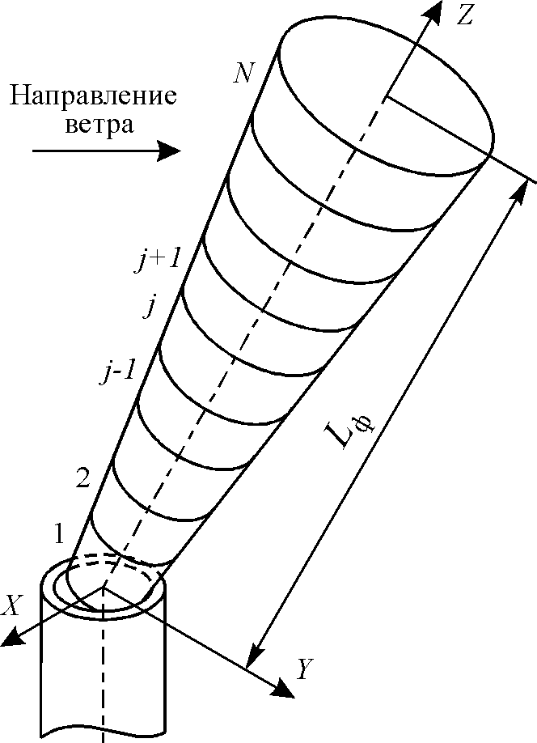

Рис. 1. Геометрическая зональная модель свободного факела

Длина произвольного факела L_{ф} определяется на основании длины модельного свободного диффузионного факела L^{св}_{ф.д.} с учетом поправочных симплекс-функций от критериев, характеризующих действительный процесс факельного горения [2]:
$L_{ф}=L_{ф\text{.}д\text{.}}^{\text{св}}f_{1}(K_{1})f_{2}(K_{2})$, (1)
где K₁ является интегральной характеристикой степени предварительного смешения газа с воздухом на срезе факельной горелки; K₂ учитывает влияние крутки и турбулизации газового потока за счет установки в горелке завихрителей.
Методика расчета выгорания горючего газа по длине факела в общем случае предварительного частичного смешения газа и воздуха учитывает наличие кинетического и диффузионного фронтов горения. Поскольку длина кинетической зоны горения относительно мала, то соответствующее тепловыделение приходится на первую зону факела (рис. 1). Выгорание в диффузионной части факела учитывается универсальной зависимостью [2] относительно состава газа и различных режимных факторов, а подсос воздуха и концентрация горючего по длине факела определяются по зависимостям [1]. Определение переменных по длине факела значений температуры продуктов сгорания связано с решением задачи радиационно-конвективного теплообмена в области горения. Для этого использован зональный метод расчета [3-5]. Деление факела на зоны дает осесимметричную расчетную область, состоящую из конических объемных (газовых) зон (рис. 1).
Систему зональных уравнений теплового баланса запишем в виде
$\sum_{i=1}^{N}{P_{\text{ij}}}T_{i}^{4}+B_{j−1}T_{j−1}−B_{j}T_{j}+C_{j}=0, j=[1, N]$, (2)
где N – число факельных зон; T_{i} – средняя абсолютная температура i-ой зоны факела; P_{ij} – коэффициент радиационного обмена между зонами i и j; B_{j} – коэффициент конвективного переноса теплоты из j-ой зоны ниже по потоку; C_{j} – свободный член уравнения для j-ой зоны; i, j – зоны – источник и приемник энергии соответственно; (j – 1) – зона, предшествующая зоне j по ходу газовой струи.
Коэффициенты радиационного обмена P_{ij} между зонами i и j, входящие в уравнения системы (2), рассчитываются на основе спектральных обобщенных угловых коэффициентов (ОУК) суммированием по Z прямоугольным полосам квазисерой модели спектра излучения продуктов сгорания:
$P_{\text{ij}}=4V_{i}σ_{0}\sum_{k=0}^{Z}{b_{i,k}χ_{i,k}K_{ε i,k}}\left(ψ_{\text{ij},k}−δ_{\text{ij}}\right)$, (3)
где V_{i} – объем i-ой факельной зоны; σ₀ – постоянная Стефана – Больцмана; Z – число рассматриваемых полос спектра излучения; b_{i,k} – доля излучения абсолютно черного тела в k-ой полосе спектра при T_{i} ; χ_{i,k} – коэффициент поглощения газообразных продуктов сгорания в k-ой полосе спектра для условий в i-ой зоне; ψ_{ij,k} – ОУК излучения с зоны i на зону j в k-ой полосе спектра излучения; δ_{ij} – дельта-символ Кронекера; K_{ε i,k} – поправочный коэффициент для степени черноты факельной зоны i на большую оптическую толщину среды в k-ом интервале спектра [5].
ОУК между зонами расчетной области учитывают поглощение разделяющей среды и вычисляются методом имитационного моделирования излучения (метод Монте-Карло) [4] в конической факельной системе.
Коэффициенты конвективного переноса теплоты в потоке B_{j} между текущей j и последующей (j+1) факельными зонами, входящие в уравнения (2), определяются по формуле

$B_{j}=V_{τj}ρ_{j}c_{j}$, (4)
где V_{τj} – объемный секундный расход продуктов сгорания в j-ой факельной зоне; ρ_{j} и с_{j} – плотность и теплоемкость продуктов сгорания в j-ой зоне.
Свободный член С_{j} уравнения (2) включает в себя внутренний тепловой источник в факельной зоне j, связанный с горением и подсосом холодного окружающего воздуха.
Решение системы уравнений (2) дает значения температуры факельных зон.
Степень черноты факельной зоны определяется по соотношению
$ε_{i}=4\frac{V_{i}}{F_{i}}\sum_{k=0}^{Z}{b_{i,k}χ_{i,k}K_{ε i,k}}$, (5)
где 4V_{i} / F_{i} – средняя длина пути излучения в i-ой факельной зоне; V_{i} и F_{i} – объем и площадь поверхности i-ой факельной зоны в форме усеченного конуса.
Коэффициенты поглощения в полосах спектра излучения продуктов сгорания χ_{i,k} зависят от их состава, в том числе концентрации сажи. В общем случае имеем
$χ_{i,k}=χ_{г}+χ_{с}$, (6)
где χ_{г} и χ_{с} – коэффициенты поглощения газообразных продуктов сгорания и дисперсных частиц сажи соответственно.
Обобщенные данные по концентрации сажистых частиц в газовом факеле и их оптикорадиационным свойствам приведены в [4].
При моделировании теплового излучения от факела учитывается, что факел может по-разному располагаться относительно горизонтальной плоскости, имитирующей поверхность грунта. Для вертикальных факельных установок, имеющих высокий ствол, учитывается возможность смещения области горения за счет воздействия ветра. У горизонтальных факельных установок факел располагается непосредственно вдоль поверхности грунта на обвалованной площадке и практически не испытывает воздействия ветра.
Для расчета тепловой нагрузки на грунт в горизонтальной плоскости вводится расчетная сетка, в узлах которой располагаются элементарные площадки dF_{M}. Локальная плотность падающего лучистого теплового потока в узле М расчетной сетки определяется суммированием по факельным зонам по формуле
$q_{М}^{\text{пад}}=σ_{0}\sum_{i=1}^{N}{ε_{i} F_{i}^{\text{бок}}ϕ_{i,M} T_{i}^{4}}$, (7)
где ϕ_{i,М} – локальный угловой коэффициент излучения с факельной зоны i на единичную площадку dF_{M} = 1 с центральным узлом М; F_{i}^{бок} – площадь боковой поверхности i-ой конической факельной зоны.
Для вертикальных факельных установок проводится прямое численное интегрирование излучения по боковой поверхности конических зон факела, расположенного произвольно относительно облучаемой горизонтальной плоскости, что позволяет учитывать отклонение факела ветром. Для этого боковая поверхность i-ой зоны разбивается на малые площадки ΔF_{P} с центральной точкой P, для которых рассчитываются локальные угловые коэффициенты излучения на элементарную площадку dF_{M} = 1, т. е. ϕ_{P,М}. Локальный угловой коэффициент излучения со всей факельной зоны ϕ_{i,М} определяется осреднением ϕ_{P,М} по поверхности i-ой факельной зоны:
$ϕ_{i,M}=\frac{1}{F_{i}^{\text{бок}}}\sum_{P}{ϕ_{P,M}{ΔF}_{p}}=\frac{1}{F_{i}^{\text{бок}}}\sum_{P}{\frac{\text{cos}β_{P}\text{cos}β_{M}}{{πr}_{P,M}^{2}}}{ΔF}_{p}$, (8)
где β_{P} и β_{M} – углы между внешними нормалями к площадкам ΔF_{P} и dF_{M} и линией, соединяющей точки P и M; r_{P,M} – расстояние между точками P и М.
При расчете ϕ_{P,М} необходимо знать положение и пространственную ориентацию площадки ΔF_{P} в глобальной трехмерной системе координат, связанной с расчетной сеткой в горизонтальной плоскости. Для этого осуществляется перевод геометрических характеристик площадки ΔF_{P} (координат центральной точки P и направляющих косинусов внешней нормали) из локальной системы координат, связанной с факелом (рис. 1), в глобальную систему координат [6].
Для горизонтальных факельных установок метод численного интегрирования по конической поверхности факела неприменим из-за его непосредственной близости к тепловоспринимающей поверхности грунта, поэтому зоны факела стягиваются в центральные излучающие точки P на его оси. В этом случае локальный угловой коэффициент с зоны i на площадку dF_{M} = 1 определяется по формуле
$ϕ_{i,M}=\text{sin}α/4{πr}_{P,M}^{2}$, (9)
где 4πr²_{P,M} – площадь сферы с радиусом r_{P,M} ; α – острый угол между отрезком PM и горизонтальной плоскостью, α=arcsin (h/r_{P,M}); h – высота оси горизонтального факела над уровнем грунта.
Применение выражений (7), (8) или (9) позволяет рассчитать локальные удельные тепловые потоки падающего излучения в узлах расчетной сетки на поверхности грунта. Полученные данные по распределению тепловых потоков на поверхности грунта могут использоваться в качестве граничных условий для решения задачи растепления вечномерзлого грунта при расположении факельной установки в районах Крайнего Севера и Сибири.
Апробация предложенного метода расчета проведена для вертикальной факельной установки газовой промышленности. Характеристики установки приведены в таблице при сжигании продувочного природного газа в диффузионном факеле, когда факельной горелкой является срез факельного ствола.
Параметры процесса факельного горения
Наименование | Размерность | Значение
1. Диаметр сопла горелки | м | 0,4
2. Расход газа | кг/с | 6,7
3. Температура газа | °С | 20
4. Температура окружающего воздуха | °С | 20
5. Степень предварительного смешения газа с воздухом |  | 0
6. Высота факельной горелки над уровнем грунта | м | 15
7. Скорость ветра | м/с | 5,5
8. Направление ветра в горизонтальной системе координат | град | 45

В рассматриваемом случае длина факела, определяемая по формуле (1), равна длине свободного диффузионного факела L_{ф}=L^{св}_{ф.д.}. Длина факела определялась по степени выгорания топлива, равной 98 %.
Расчетная горизонтальная облучаемая поверхность связана с пространственной прямоугольной системой координат. Направление ветра определяется углом между соответствующим направляющим вектором и осью абсцисс в горизонтальной координатной плоскости. Высота факельной горелки соответствует высоте факельного ствола.
Расчетные характеристики факела составили: длина 14,8 м; максимальная расчетная температура t_{ф max} = 779 °С; усредненная степень черноты ε_{ф} = 0,5. Относительно небольшая степень черноты факела обусловлена сжиганием природного газа с минимальным сажеобразованием.
Результаты расчета локальных плотностей потока падающего излучения в точках облучаемой поверхности грунта представлены на рис. 2 в виде изолиний.

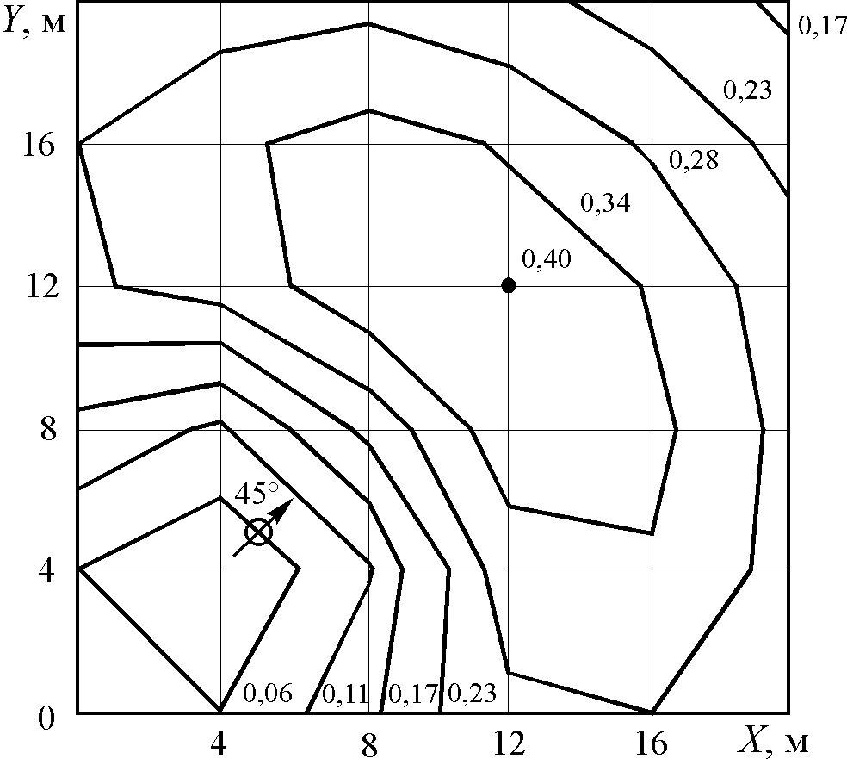

Рис. 2. Распределение плотности потока падающего излучения (кВт/м²)
в зоне действия вертикальной факельной установки:
⊗ –факельный ствол; → – направление ветра

Отметим смещение максимума тепловой нагрузки облучаемой горизонтальной поверхности в направлении ветра. При заданной скорости ветра отклонение факела от вертикального положения составляет 11,5°. Максимум тепловой нагрузки смещен относительно основания факельного ствола приблизительно на 10 м, что в 3,3 раза превышает длину проекции факела на горизонтальную координатную плоскость. У основания факельного ствола (у проекции корня факела на горизонтальную координатную плоскость) наблюдается значительное снижение тепловой нагрузки (более чем в 10 раз по сравнению с максимумом), что обусловлено уменьшением угла видимости факела, а также тем, что более холодные слои газа у корня факела экранируют излучение, исходящее из расположенной над ними области горения. Максимум плотности потока падающего излучения на поверхности грунта составляет 0,4 кВт/м², тогда как безопасный для человека предел интенсивности излучения составляет 1,4 кВт/м². Небольшие величины тепловой нагрузки объясняются значительной высотой факельного ствола, малым отклонением факела от вертикального положения при заданной скорости ветра, а также относительно невысокими значениями температуры и степени черноты пламени при сжигании метана.
Сравнение расчетных данных с данными обследования открытых факельных установок, выполненного институтом ВНИПИГаздобыча, показало хорошую точность расчетной методики, находящуюся в пределах точности самого эксперимента.
Таким образом, предложены математическая модель и методика расчета процессов горения и теплообмена в открытых факельных установках, которые позволяют физически обоснованно и с высокой точностью определять характеристики факела и радиационные тепловые потоки в зоне действия факельных установок вертикального и горизонтального типов при произвольных конструктивных и режимных параметрах. Методика обладает высокой эффективностью и универсальностью и может быть использована в программно-вычислительных системах для проектирования открытых факельных установок и анализа их воздействия на промышленную и природную среду с целью минимизации вредного воздействия.
БИБЛИОГРАФИЧЕСКИЙ СПИСОК
- Абрамович Г.Н., Гиршович Т.А., Крашенинников С.Ю., Секундов А.Н., Смирнова И.П. Теория турбулентных струй. – М.: Наука, 1984. – 716 с.
- Седелкин В.М., Шибаева Л.И. К расчету длины и выгорания турбулентного диффузионного факела // Распределение и сжигание газа. – Саратов: Саратовск. политехн. ин-т, 1975. – Вып. 1. – С. 74-84.
- Блох А.Г., Журавлёв Ю.А., Рыжков Л.Н. Теплообмен излучением. – М: Энергоатомиздат, 1991. – 432 с.
- Седелкин В.М. Исследование и разработка методов расчета теплообмена в трубчатых печах газовой и нефтехимической промышленности: Дис. … д-ра техн. наук. – Саратов: Сарат. гос. техн. ун-т, 1982. – 577 с.
- Кулешов О.Ю., Седелкин В.М. Совершенствование тепловых режимов промышленных печей на базе высокоэффективной зональной методики расчета сложного теплообмена // Проблемы энерго- и ресурсосбережения: Сб. научных трудов. – Саратов: Саратовск. гос. техн. ун-т, 2010. – С. 197-205.
- Беклемишев Д.В. Курс аналитической геометрии и линейной алгебры. – М.: Наука, 1984. – 320 с.

Статья поступила в редакцию 12 декабря 2011 г.

Mathematical MODELING OF combustion AND HEAT TRANSFER PROCESSES IN OPEN flare devices
O.Yu. Kuleshov, V.M. Sedelkin
Engels State Technological Institute (branch) of Saratov State Technical University
17, Svobody sq., Engels, 413100
Mathematical model and calculation methods of combustion and heat transfer processes in vertical and horizontal open flare devices are proposed. The methods are based on compatible numerical solution of several related problems: the calculation of the length and open flame burning-out dynamics; the calculation of complex heat transfer and radiative characteristics in multi-zone conic computational approximated the flame area,; the calculation of local radiative heat flux from multi-zone conic flame, arbitrarily spaced to small areas of horizontal irradiated surface. The calculation methods are tested on natural-gas industry vertical open flare device.
Keywords: mathematical modeling, open flame units, burning, complex and radiative heat transfer, local heat flux.

  Анна Александровна Гаврилова (к.т.н., доц.), доцент каф. управления и системного анализа в теплоэнергетике.
  Аnna А. Gavrilova (Ph.D. (Techn.)), Associate Professor.
  Назым Абдуллович Газизуллин ( к.т.н., доц.), доцент каф. высшей математики.
  Nazym A. Gazizullin (Ph.D. (Techn.)), Associate professor.
 Энвер Джумагелдиевич Кадыров (к.т.н., доц.), технический директор. Наталья Васильевна Васильева (к.т.н.), ассистент. Екатерина Викторовна Сизякова (к.т.н., доц.), доцент каф. цветных металлов. Алексей Михайлович Блинов (к.т.н.), руководитель центра дополнительного профессионального образования.
 Enver D. Kadyrov (Ph.D. (Techn.)), Technical director. Nataliya V. Vasilyeva (Ph.D. (Techn.)), Assistant. Ekaterina V. Siziakova(Ph.D. (Techn.)), Associate Professor. Aleksey M. Blinov (Ph.D. (Techn.)), Head of Centre.
 Олег Юрьевич Кулешов (к.т.н., доц.), докторант каф. теплотехники. Валентин Михайлович Седелкин (д.т.н., проф.), профессор каф. теплотехники.
  Oleg Yu. Kuleshov (Ph.D. (Techn.)), Associate Professor. Valentin M. Sedelkin (Dr. Sci. (Techn.)), Professor.

